ETS

Son enfermedades infecciosas que se transmiten durante el acto sexual también se denominan enfermedades venéreas.
Estas infecciones son causadas por virus, bacterias, artrópodos, protistas y ciertos hongos los cuales afectan los órganos sexuales o el aparato reproductor tanto en hombres como mujeres




LORENA AGUDELO ARIAS
COPACABANA
TEL 274-41 59
loreximaka@hotmail.com
ENFERMEDADES VENÉREAS
Es responsabilidad de todas las personas el prevenir y evitar las enfermedades de transmisión sexual, que ocasionan severos daños a la salud y a la calidad de vida

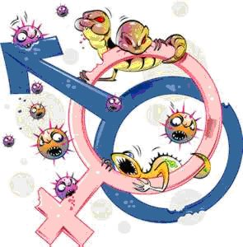
ENFERMEDADES VENEREAS
También llamadas enfermedades venéreas, son enfermedades infecciosas que se pueden contagiar por contacto sexual. Algunas se pueden transmitir también por vía no sexual, pero representan una minoría del número total de casos. Varios tipos de enfermedades de transmisión sexual son epidémicas, incluidas la gonorrea, la uretritis no gonocócica, el virus del herpes genital, las verrugas genitales (condilomas acuminados), la sarna (escabiosis) y las infecciones uretrales y vaginales causadas por la bacteria Chlamydia trachomatis, el protozoo Trichomonas y hongos.

¿CUALES SON LAS ENFERMEDADES MAS COMUNES?
La mayoría de las ETS afectan tanto a hombres como a mujeres, pero en muchos casos los problemas de salud que provocan pueden ser más graves en las mujeres
LA GONORREA Es una enfermedad de transmisión sexual curable. Es más común en los adultos jóvenes. La bacteria que causa la gonorrea puede infectar el tracto genital, la boca o el ano.
EL HERPES Es una infección causada por un virus herpes simple (VHS). El herpes bucal provoca llagas alrededor de la boca o en el rostro. El herpes genital afecta los genitales, las nalgas o la región anal.
VIH Es la sigla del virus de inmunodeficiencia humana. El VIH es un virus que mata o daña las células del sistema inmunológico del organismo. El VIH suele contagiarse a través de las relaciones sexuales sin protección con una persona infectada. El SIDA también puede contagiarse por compartir agujas con drogas o mediante el contacto con la sangre de una persona infectada.

¿COMO PREVENIR LAS ETS?
- Tener relaciones sexuales sólo con una pareja que:
No tiene enfermedades de transmisión sexual. Tiene relaciones solo con usted.
- Asegúrate de usar métodos de barrera como los condones de látex son la mejor protección contra las enfermedades de transmisión sexual durante ésta.

